1. Le subjonctif présent

- Verbes réguliers:

• Pour je, tu, il/elle/on, ils/elles, on utilise le radical/la base du verbe à la 3ème personne du pluriel au présent de l'indicatif (ils/elles) + les terminaisons suivantes : -e, -es, -e, -ent

• Pour nous et vous, on utilise l'imparfait

EXEMPLES:

TENIR: • je, tu, il/elle/on, ils/elles —> présent de l'indicatif = ils/elles tiennent —> base = tienn
—> tienn + -e —> subjonctif = …que je tienne
-es …que tu tiennes
-e …qu’il/elle/on tienne
-ent …qu’ils/elles tiennent

• nous et vous = imparfait

imparfait = nous tenions —> subjonctif = …que nous tenions
vous teniez …que vous teniez

Il faut que/qu' | je/j'  tu  il/elle/on  nous  vous  ils/elles | acheter  achète  achètes  achète  achetions  achetiez  achètent | finir  finisse  finisses  finisse  finissions  finissiez  finissent | entendre  entende  entendes  entende  entendions  entendiez  entendent | sourire  sourie  souries  sourie  souriions  souriiez  sourient | prendre  prenne  prennes  prenne  prenions  preniez  prennent

- Verbes irréguliers:

• Verbes avec base irrégulière et terminaisons irrégulières

Avoir Il faut que j’aie, que tu aies, qu’elle ait que nous ayons, que vous ayez, qu’ils aient

Être Il faut que je sois, que tu sois, qu’on soit, que nous soyons, que vous soyez, qu’elles soient

• Verbes avec base irrégulière et terminaisons régulières + nous et vous ≠ imparfait

Faire Il faut que je fasse, que tu fasses, qu’il fasse, que nous fassions, que vous fassiez, qu’elles fassent

Pouvoir Il faut que je puisse, que tu puisses, qu’elle puisse, que nous puissions, que vous puissiez, qu’ils puissent

Savoir Il faut que je sache, que tu saches, qu’elle sache, que nous sachions, que vous sachiez, qu’ils sachent

• Verbes avec base irrégulière et terminaisons régulières + nous et vous = imparfait

Aller Il faut que j’aille, que tu ailles, qu’on aille, que nous allions, que vous alliez, qu’ils aillent

Valoir Ce verbe est surtout utilisé à la forme impersonnelle, avec les sujets "il" or "ça/cela".
Ou dans des expressions comme "en valoir la peine" [to be worth it]: Il faut que j'en vaille..., que tu en vailles..., qu’il en vaille.../que ça en vaille..., que nous en valions..., que vous en valiez..., qu’elles en vaillent la peine

Vouloir Il faut que je veuille, que tu veuilles, qu’il veuille, que nous voulions, que vous vouliez, qu’elles veuillent

• Falloir Je doute qu'il faille manger ce gâteau maintenant

• Pleuvoir Il est possible qu'il pleuve demain

À NOTER: Pour vérifier la forme d'un verbe vous pouvez utiliser le conjugueur de Bescherelle.

2. Le subjonctif passé

Le subjonctif passé se forme avec l'auxiliaire ÊTRE ou AVOIR au subjonctif présent et le participe passé du verbe. Pour formation et accords voir "Le passé composé" (Verb Challenge).
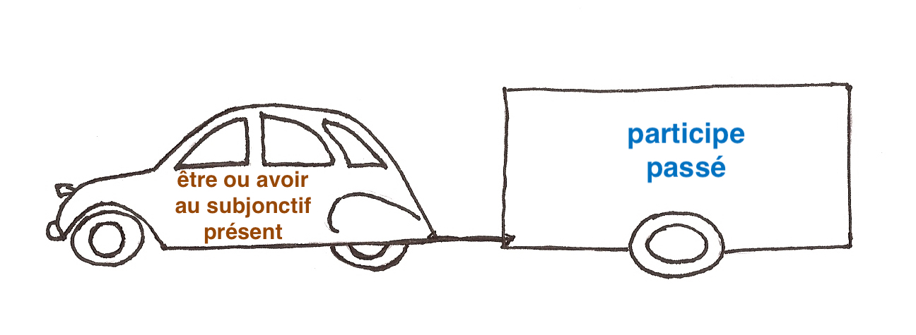
EXEMPLES:
Il faut que j'aie fini mes devoirs avant demain.
Il faut que Paul ait fait ses exercices avant l'examen.
Vos leçons? Il faut que vous les ayez apprises si vous voulez réussir
Il faut que les enfants se soient lavés avant d'aller au lit.
Martine, il faut que tu sois partie avant que ma mère revienne.

ATTENTION:
Il existe aussi un imparfait et un plus-que-parfait du subjonctif qui sont des formes strictement littéraires voire archaïques. Ces formes sont souvent comiques et sont rarement utilisées. On les remplace respectivement par le subjonctif présent et le subjonctif passé.

Exemples: Il aurait mieux valu que vous parlassiez [subjonctif imparfait] franchement.
—> Il aurait mieux valu que vous parliez [subjonctif présent] franchement.

Je n'étais pas sûre que tu eusses écrit [subjonctif plus-que-parfait] cette rédaction.
—> Je n'étais pas sûre que tu aies écrit [subjonctif passé] cette rédaction.

Autres sections à revoir à French Grammar Games for Grammar Geeks dans "Verb Challenge":
-Indicatif présent
-Passé Composé
-Imparfait

